**İBRAHİM CİNKAYA SOSYAL BİLİMLER LİSESİ MÜDÜRLÜĞÜNE**

(HAZIRLIK SINIFI BULUNAN)

Velisi bulunduğum okulunuz …… sınıfı ………………………………isim ve ……. okul numaralı öğrencimin 2025-2026 Eğitim Öğretim Yılında ………sınıfta aşağıda belirtilen seçmeli dersleri almasını istiyorum. Gereğini bilgilerinize arz ederim.

Öğrenci Ad Soyad: ……………………………………… Veli Ad Soyad:………………………………………………

…./…./2025 …../…../2025

İmza İmza

Seçmeli Ders 1:

Seçmeli Ders 2:

Seçmeli Ders3:

Seçmeli Ders 4:

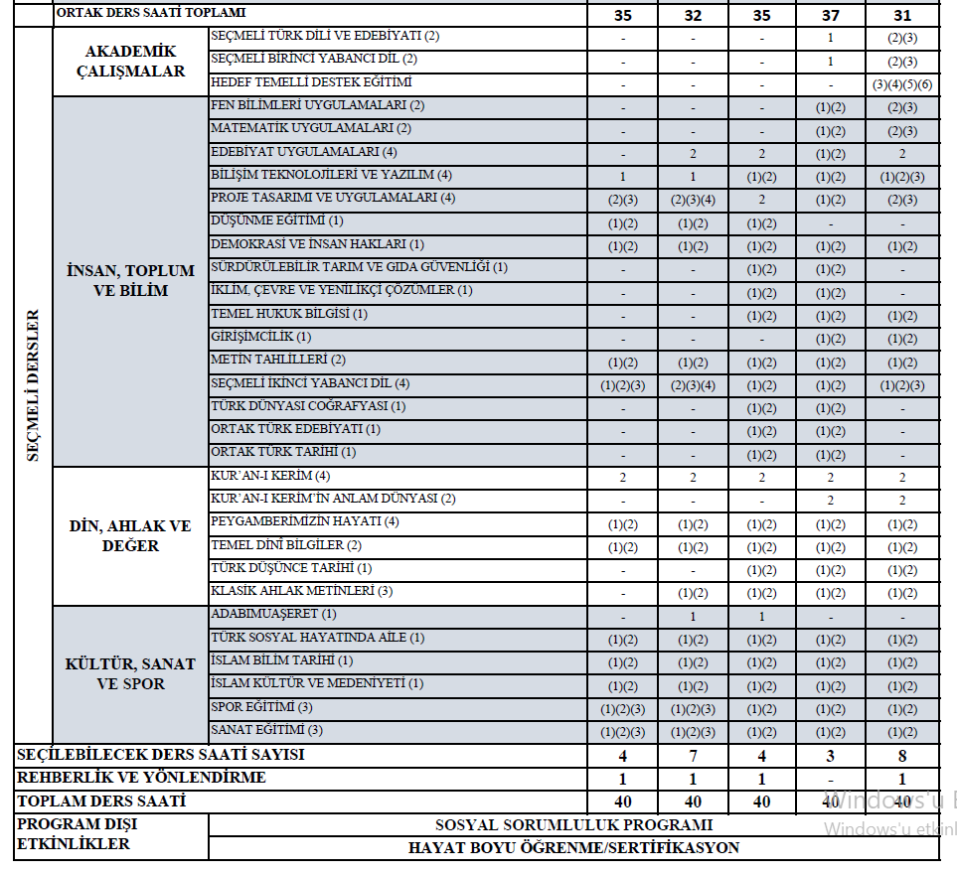

**İBRAHİM CİNKAYA SOSYAL BİLİMLER LİSESİ MÜDÜRLÜĞÜNE**

(HAZIRLIK SINIFI BULUNAN)

Velisi bulunduğum okulunuz …… sınıfı ………………………………isim ve ……. okul numaralı öğrencimin 2025-2026 Eğitim Öğretim Yılında ………sınıfta aşağıda belirtilen seçmeli dersleri almasını istiyorum. Gereğini bilgilerinize arz ederim.

Öğrenci Ad Soyad: ……………………………………… Veli Ad Soyad:………………………………………………

…./…./2025 …../…../2025

İmza İmza

Seçmeli Ders 1:

Seçmeli Ders 2:

Seçmeli Ders3:

Seçmeli Ders 4:



**İBRAHİM CİNKAYA SOSYAL BİLİMLER LİSESİ MÜDÜRLÜĞÜNE**

(HAZIRLIK SINIFI BULUNMAYAN)

Velisi bulunduğum okulunuz …… sınıfı ………………………………isim ve ……. okul numaralı öğrencimin 2025-2026 Eğitim Öğretim Yılında ………sınıfta aşağıda belirtilen seçmeli dersleri almasını istiyorum. Gereğini bilgilerinize arz ederim.

Öğrenci Ad Soyad: ……………………………………… Veli Ad Soyad:………………………………………………

…./…./2025 …../…../2025

İmza İmza

Seçmeli Ders 1:

Seçmeli Ders 2:

Seçmeli Ders3:

Seçmeli Ders 4:

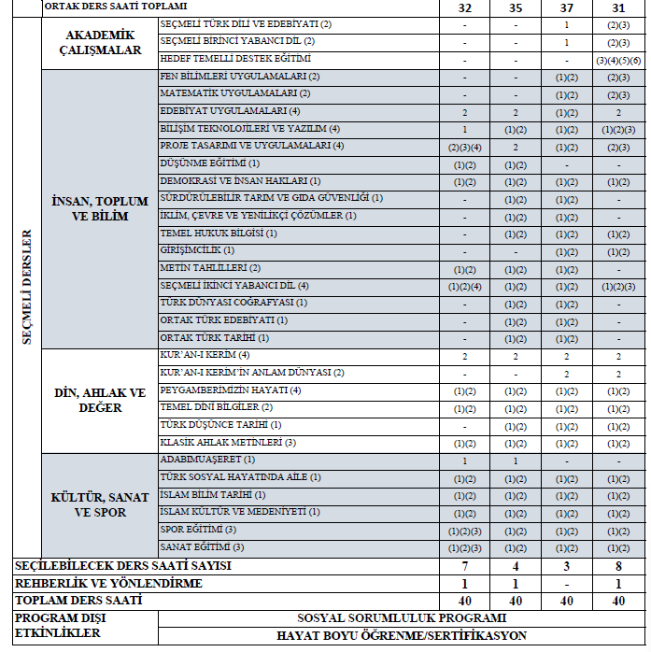

**İBRAHİM CİNKAYA SOSYAL BİLİMLER LİSESİ MÜDÜRLÜĞÜNE**

(HAZIRLIK SINIFI BULUNMAYAN)

Velisi bulunduğum okulunuz …… sınıfı ………………………………isim ve ……. okul numaralı öğrencimin 2025-2026 Eğitim Öğretim Yılında ………sınıfta aşağıda belirtilen seçmeli dersleri almasını istiyorum. Gereğini bilgilerinize arz ederim.

Öğrenci Ad Soyad: ……………………………………… Veli Ad Soyad:………………………………………………

…./…./2025 …../…../2025

İmza İmza

Seçmeli Ders 1:

Seçmeli Ders 2:

Seçmeli Ders3:

Seçmeli Ders 4:

